附件三：广医一院体检注意事项
一、体检地址:
广州医科大学附属第一医院一楼体检中心（广州市沿江西路151号）。
二、注意事项
1、请携带本人身份证、小一寸彩照方便核对。
2、体检前一天晚上10:00后不进食食物(晚餐宜清淡);
3、体检当天请在体检中心前台领取体检指收单并核对姓名、性别、年龄正确无误后开始体检。
4、体检当日建议穿休闲轻便服装,女同志尽量不要穿连衣裙; 勿穿有金属扣子之衣裤、勿携带贵重饰品及勿戴隐形眼镜。
5、体检当天早上不要进食和饮水,待抽血和B超完成后方可进食和饮水。
6、抽血后请在针孔处用棉球压5-10分钟;
7、计划半年内或已怀孕女性避免做X光胸透检查。
9、全部项目检查完毕,请将体检指引单位交回体检中心前台。
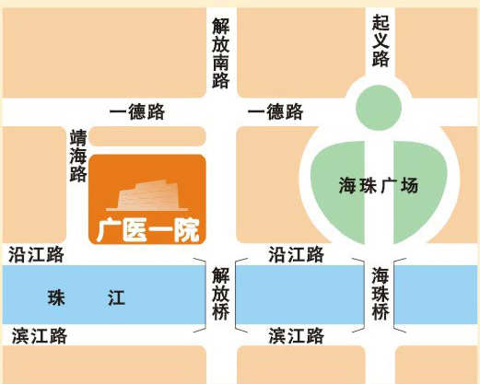

地铁：二号线、六号线海珠广场D出口，沿江边向西走8分钟左右；
公交车：广医一院总站：58、194路车；长堤站或靖海路口站：4、61、64、128、131A、131B、186、208、219、236、238、281路车；

